Squid proxy server +stunnel搭建笔记

2015-4-2

Squid3 配置:
squid安装:sudo apt-get install squid3 -y
1、启动，重启，关闭squid3服务
sudo service squid3 start | restart | stop

2、squid3的的默认配置是监听IPv6的3128端口，更改为IPv4:
将配置文件squid.conf中的'http_port 3128'更改为'http_port 0.0.0.0:3128'

3、代理服务器搭建步骤
- 将'http_access deny all'修改为'http_access allow all'
- 将'http_port 3128'修改为‘http_port 0.0.0.0:3128’
- 重新启动suqid3：sudo service squid3 restart

Stunnel配置:
1、启动,重启，关闭stunnel4服务
sudo service stunnel4 start | restart | stop

2、使用stunnel进行加密需要在服务器端和客户端都安装stunnel4
即在服务器端和客户端都执行如下命令:
sudo apt-get install stunnel4 -y

3、stunnel在服务器端的配置
- 在/etc/stunnel目录下新建一个文件stunnel.conf
- 在stunnel.conf文件中添加如下内容:
client=no (该项在服务器端非必须项,默认为此项)
[squid]
accept=8888 (告诉stunnel监听端口)
connect=127.0.0.1:3128 (告诉stunnel去连接谁)
cert=/etc/stunnel/stunnel.pem (告诉stunnel证书的位置)

说明:*.pem文件是stunnel用来存储证书和密钥的文件

- 创建SSL证书，执行如下命令:
$ sudo openssl genrsa -out key.pem 2048
$ sudo openssl req -x509 -key key.pem -out cert.pem -days 1095
$ sudo cat key.pem cert.pem >> /etc/stunnel/stunnel.pem

上述三条命令的最后一条命令是为了将key.pem和cert.pem中的内容一起保存到stunnel.pem文件中，但是我执行该命令时不成功，提示权限不足，即使加上sudo也是如此，于是边手动完成了该项任务:
- $ vim stunnel.pem
- 在vim的命令行模式输入':sp key.pem'
- 此时vim会使用分栏模式打开两个文件:stunnel.pem和key.pem
- 使用vim的'y'复制命令将key.pem中的内容复制粘贴到stunnel.pem中
- 接着退出key.pem,仍然使用‘:sp cert.pem’打开cert.pem文件
- 仍然用vim的'y'命令将cert.pem中的内容追加到stunnel.pem文件中

- 接着编辑/etc/default/stunnel4 文件
- 将'ENABLE=0'修改为'ENABLE=1'

- 重启stunnel服务使配置生效

4、stunnel在客户端的配置
- 首先将在服务器端的'/etc/stunnel/stunnel.pem'下载到本地(使用ftp,ascii模式),并将该文件mv到/etc/stunnel目录下
- 在/etc/stunnel目录下创建'stunnel.conf'文件
- 在'stunnel.conf'文件中添加如下内容:
cert=/etc/stunnel/stunne.pem (告诉stunnel证书的位置)
client=yes (告诉stunnel本地stunnel为客户端)
[squid]
accept=127.0.0.1:8080 (告诉stunnel的监听IP与端口)
connect=[Server's Public IP]:8888 (告诉stunnel去连接谁)

- 重新启动stunnel使配置生效:
$ sudo service stunnel4 restart

5、在客户端浏览器的代理服务器处进行如下设置:
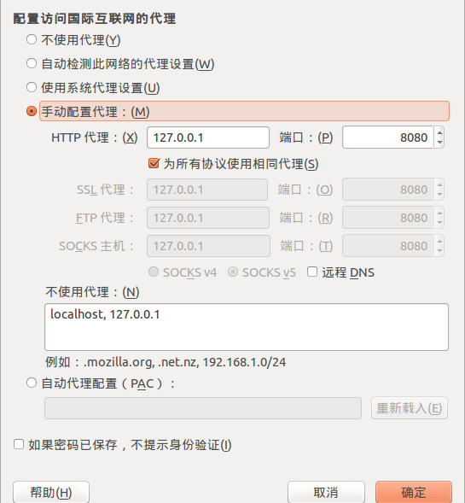

点确定保存后，即可实现突破GFW封锁访问墙外站点。

